Frauenberatung „BerTa“ / Albatros gGmbH / Beratungshaus Buch / Franz-Schmidt-Straße
8-10 / 13125 Berlin Telefon: 030 94114156 / mail: frauen.buch@albatrosggmbh.de

Dienstag-Salon:
Wanderung mit dem Smartphone

Am: Dienstag, 19.11.2019
Um: 10 bis 12 Uhr
Wo: Treffpunkt: Raum 2.19

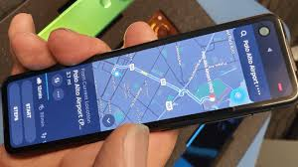
Fast jedes Smartphone verfügt über GPS-Empfang, über den wir unseren aktuellen Standort feststellen und für die Planung der Wege nutzen können. Doch wie funktioniert das (Rad)Wandern mit Smartphone und GPS, was wird dafür gebraucht und was muss beachtet werden? Und welche Vorteile bietet die Navigation mittels Smartphone gegenüber klassischen Wanderungen mit Karte und Kompass? Wir werden uns auf die Wanderung begeben und das ausprobieren.

Bitte anmelden bis 18.11.19, 16 Uhr!

Beratungen – Seminare - Veranstaltungen – Vermittlung von ergänzender flexibler Kinderbetreuung - Frauenchor „Buch-Ein Ton tiefer“ - Bucher Frauen – EhrenamtsGarten - Fahrradwerkstatt

